Monitor z przełącznikiem KVM - funkcjonalność, której potrzebujesz
Rynek monitorów zmienia się na naszych oczach. Rozwiązania zarezerwowane kiedyś dla najdroższych modeli, dziś dostępne są w relatywnie niskich cenach w łatwo dostępnych urządzeniach. Wystarczy spojrzeć na port USB-C z funkcją ładowania, bez którego trudno wyobrazić sobie współczesny monitor do pracy biurowej i home office. Dlaczego?

Monitor z przełącznikiem KVM - funkcjonalność, której potrzebujesz
Rynek monitorów zmienia się na naszych oczach. Rozwiązania zarezerwowane kiedyś dla najdroższych modeli, dziś dostępne są w relatywnie niskich cenach w łatwo dostępnych urządzeniach. Wystarczy spojrzeć na port USB-C z funkcją ładowania, bez którego trudno wyobrazić sobie współczesny monitor do pracy biurowej i home office. Dlaczego?

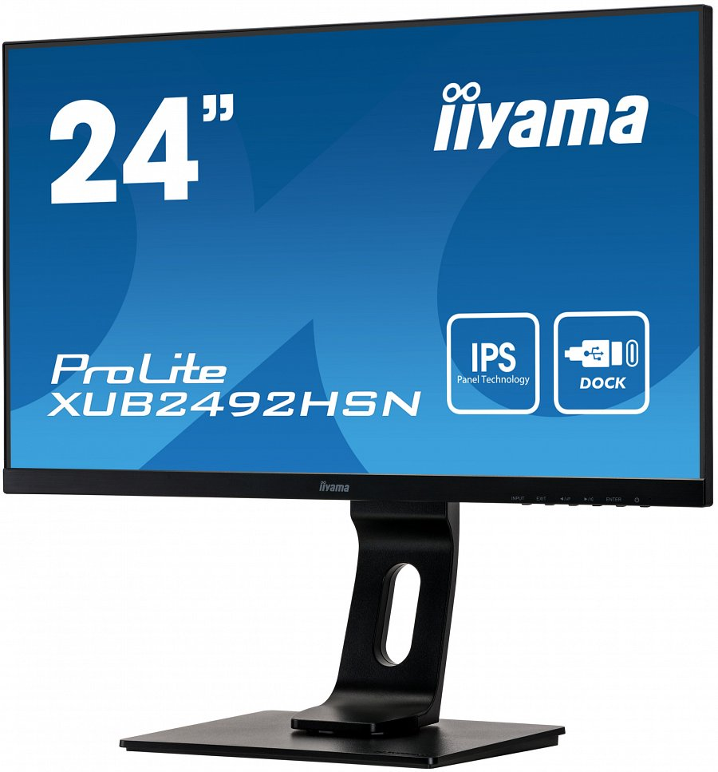
Złącze USB-C z funkcją ładowania i stacja dokująca
W pracy biurowej najważniejsze jest odpowiednio wyposażone stanowisko i choć można wykorzystać w tym celu zwykłego laptopa, to dedykowany monitor o większej przekątnej jest w stanie poprawić nie tylko komfort, ale i wydajność pracy. Szczególnie jeśli oferuje dodatkowe opcje, takie jak złącze USB-C wspierające przesył obrazu oraz funkcję ładowania podłączonego urządzenia. Port ten sprawia, że nie musimy podłączać do laptopa dodatkowych przewodów, ponieważ cała komunikacja odbywa się przy pomocy jednego kabla. Korzystając z monitora iiyama ProLite XUB3293UHSN-B1, wyposażonego nie tylko w USB-C, ale również przełącznik KVM i gniazdo LAN, to podłączony do niego laptop uzyska dostęp do sieci, dodatkowego wyświetlacza, dźwięku przesyłanego do głośników, zasilania 65W oraz myszki i klawiatury. A zatem, jeden przewód daje nam niemal nieograniczoną funkcjonalność.

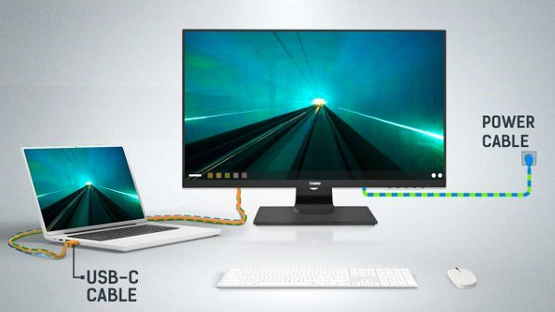
Stacja dokująca USB-C to z kolei ogromna oszczędność miejsca i pieniędzy. Nie musimy kupować dodatkowego sprzętu i okablowania, które później przeszkadza nam w pracy. Monitorów wspierających to rozwiązanie jest coraz więcej i jeśli nie potrzebujemy wspomnianego wyżej 32-calowego wyświetlacza o rozdzielczości 4K, możemy postawić na nieco mniejszy 27-calowy iiyama ProLite XUB2792QSC-B1 (rozdzielczość QHD) lub niewielkich gabarytów iiyama ProLite XUB2492HSN-B1 (Full HD), który zmieści się na każdym biurku.

Wiele monitorów i maksymalna oszczędność miejsca i pieniędzy
Coraz więcej osób stawia też na rozwiązanie składające się z wielu monitorów, ponieważ tego typu stanowisko zapewnia niezrównaną swobodę podczas pracy przy komputerze. Każdy dodatkowy monitor zajmuje jednak miejsce i dokłada przewodów, dlatego już w trakcie projektowania takiego zestawu warto zwrócić uwagę na odpowiednie wyposażanie wyświetlaczy. Weźmy na przykład 24-calowy monitor iiyama ProLite XUB2492HSN-B1 z ultracienkimi ramkami, wyposażony nie tylko w USB-C, ale i funkcję DisplayPort Daisy Chain MST, za pomocą której możemy połączyć ze sobą kilka monitorów. Pozwoli nam to na ograniczenie się do jednego przewodu podłączonego do komputera.
Mówiąc krótko, podłączamy biznesowy laptop do monitora za pomocą złącza USB-C i otrzymujemy pełnię możliwości drogich stacji dokujących: ładowanie urządzeń, audio i wideo oraz połączenie kablowe z siecią Internet, a na biurko pozostaje tylko jeden przewód - to się nazywa schludne i funkcjonalne stanowisko robocze.

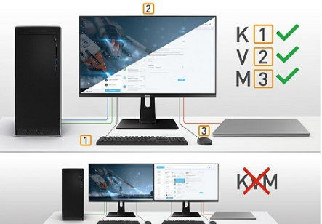

Przełącznik KVM w monitorze – produktywność wkracza na nowy poziom
Jeśli funkcjonalność USB-C to wciąż za mało, możemy pokusić się o monitor wyposażony w przełącznik KVM, na przykład iiyama ProLite XUB3293UHSN-B1 lub ProLite XCB3494WQSN-B1.
KVM sprawia, że możemy podłączyć do monitora myszkę, klawiaturę, laptopa ze złączem USB-C i dodatkowy (lub dodatkowe) komputery stacjonarne w tym samym czasie. Następnie za pomocą dosłownie jednego przycisku decydujemy, który zestaw komputerowy chcemy kontrolować przy użyciu podłączonego zestawu. Nie tylko pozbywamy się bałaganu na biurku, ale i oszczędzamy mnóstwo pieniędzy na zakup dodatkowego sprzętu.

Jaki monitor z USB-C kupić?
Monitory z pełną funkcjonalnością USB-C są zazwyczaj drogie, ale na szczęście nie wszystkie, ponieważ na rynku znajdziemy konkurencyjną propozycję w postaci urządzeń iiyama. Jeśli szukamy czegoś niewielkiego, co zmieści się na niemal każdym stanowisku lub mamy zamiar złożyć zestaw z wielu monitorów, warto postawić na 24-calowy iiyama ProLite XUB2492HSN-B1. Posiada on matrycę IPS o rozdzielczości Full HD, ergonomiczną podstawę, ultracienkie ramki wokół ekranu, wspomniane wcześniej USB-C i LAN oraz głośniki stereo, gniazdo słuchawkowe, funkcje ochrony oczu Flicker Free oraz redukcji niebieskiego światła. To bardzo dobry sprzęt, który nabyć można już w cenie ok. 1100 zł.

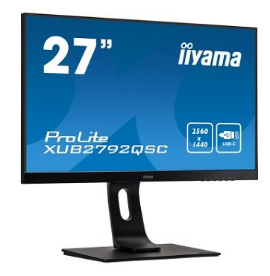
Dla nieco bardziej wymagających iiyama przewidziała monitory 27-calowe, zarówno o rozdzielczości Full HD, jak i nieco wyższej – QHD (2560 x 1440 pikseli). Ten pierwszy, czyli ProLite XUB2792HSN-B1, wyposażono w znakomitej jakości matrycę IPS o szerokich kątach widzenia i świetnym odwzorowaniu barw, USB-C z funkcją ładowania i DP, DisplayPort z funkcją Daisy Chain MST, ergonomiczną podstawę, głośniki i wyjście słuchawkowe. Monitory o wyższej rozdzielczości, czyli ProLite XUB2792QSN-B1 albo ProLite XUB2792QSC-B1, to już 27-calowe jednostki z matrycą o rozdzielczości QHD. Funkcję DisplayPort w USB-C oferuje jedynie ten pierwszy model, czyli QSN-B1, ale oba wspierają funkcję ładowania 65 W.

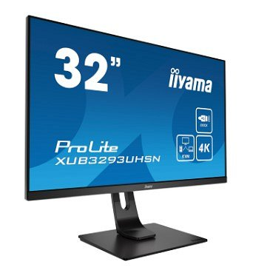
Najbardziej wymagający użytkownicy powinni spojrzeć w stronę ultrapanoramicznego monitora ProLite XCB3494WQSN-B1 oraz panoramicznego ProLite XUB3293UHSN-B1. Oba zapewniają niezrównaną w tej klasie cenowej funkcjonalność, wynikającą z zastosowania stacji dokującej USB-C, przełącznika KVM oraz portu LAN, obsługującego sieć Internet z poziomu monitora. Pierwszy wyświetlacz wyposażono w ultrapanoramiczną 34-calową matrycę VA o rozdzielczości UWQHD (3440 x 1440 pikseli), bardzo wysokim kontraście na poziomie 3000:1 i częstotliwości odświeżania 120 Hz, a drugi to 32-calowa jednostka o rozdzielczości 4K UHD.

Ile kosztują monitory z USB-C i dodatkową funkcjonalnością?
W cenie ok. 2200-2300 zł nabędziemy największe wymienione tutaj monitory ProLite XUB3293UHSN-B1 i ProLite XCB3494WQSN-B1, które dzięki swojej funkcjonalności wychodzą przed szereg w tej klasie cenowej. Za bardzo podobną konstrukcję konkurencji, wyposażoną w USB-C i KVM z LAN, np. Dell U3223QE, przyjdzie nam zapłacić nawet 6000 zł.

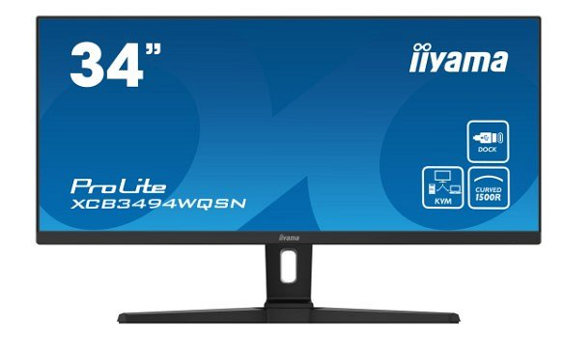
W nieco niższej klasie cenowej znajdziemy monitory 27-calowe, czyli ProLite XUB2792HSN-B1, oraz ProLite XUB2792QSNB1, które kosztują odpowiednio ok. 1200, 1300 i 1500 zł. Wszystkie trzy wyposażono w USB-C wspierające ładowanie 65W oraz matrycę IPS o wiernym odwzorowaniu barw i szerokich kątach widzenia.
Dla użytkowników szukających niewielkiego monitora, który nie zabierze wiele miejsca na biurku, iiyama przygotowała 24-calowy model ProLite XUB2492HSN-B1. Ten wspiera funkcję Daisy Chain, która umożliwia przygotowanie nie tylko funkcjonalnego, ale i uporządkowanego, wielomonitorowego stanowiska. Wyświetlacz wyposażono też w USB-C z PD i DP, matrycę IPS Full HD i ergonomiczną podstawę, a wszystko to w atrakcyjnej cenie nieco ponad 1100 zł.

Informacja prasowa do pobrania: https://bit.ly/3DibIyx
Facebook: https://pl-pl.facebook.com/iiyamapolska
Strona internetowa: https://iiyama.com/pl_pl/
YouTube: https://www.youtube.com/channel/UCrwjAdOelaYVE6AQ1d_igrA

